COMUNICATO STAMPA
Disponibili aggiornamenti per l’oscillatore al rubidio IQRB-3 di IQD
Oscillatore al rubidio a basso rumore IQRB-3 con ingresso/uscita 1 PPS
Waldenburg (Germania), 12 aprile 2021 – IQD Frequency Products, azienda del gruppo Würth Elektronik eiSos, si concentra sempre più sulla fornitura di oscillatori al rubidio con clock atomico, i migliori nella propria classe. Dopo il recente lancio dei nuovi prodotti ICPT-1 e IQRB-4 e l’aggiornamento completo dell’IQRB-1, ora IQD può diffondere nuove informazioni sull’IQRB-3.
L’IQRB-3 può venire sincronizzato rispetto a un segnale 1 PPS
e utilizzato anche come sorgente 1 PPS. Offre inoltre eccellenti caratteristiche di rumore di fase, con un rumore di fase vicino alla portante in genere pari a -110 dBc/Hz a 1 Hz e un noise floor pari a -158 dBc/Hz.
Inoltre, l’IQRB-3 combina una tolleranza ridotta con una stabilità termica di ±0,3 ppb (da -20 a +60 °C) e una eccezionale stabilità a breve e a lungo termine. Queste caratteristiche rendono l’IQRB-3 la soluzione ideale per applicazioni di timing che richiedono una frequenza estremamente precisa.
Come per tutti i prodotti high-end, i valori riportati sul datasheet sono specifici per setup ed ambiente di prova. Per questa ragione IQD ha realizzato un manuale in cui sono documentati i dettagli per le misurazioni dei dati riportati sulla scheda tecnica.
Ulteriori informazioni sull’IQRB-3 o sull’offerta di oscillatori al rubidio di IQD sono disponibili sul sito www.iqdfrequencyproducts.com.
Il manuale relativo al nuovo IQRB-3 può essere richiesto presso l’ufficio vendite di IQD.

Immagini disponibili
Le seguenti immagini possono essere scaricate da internet e stampate: http://www.htcm.de/kk/wuerth

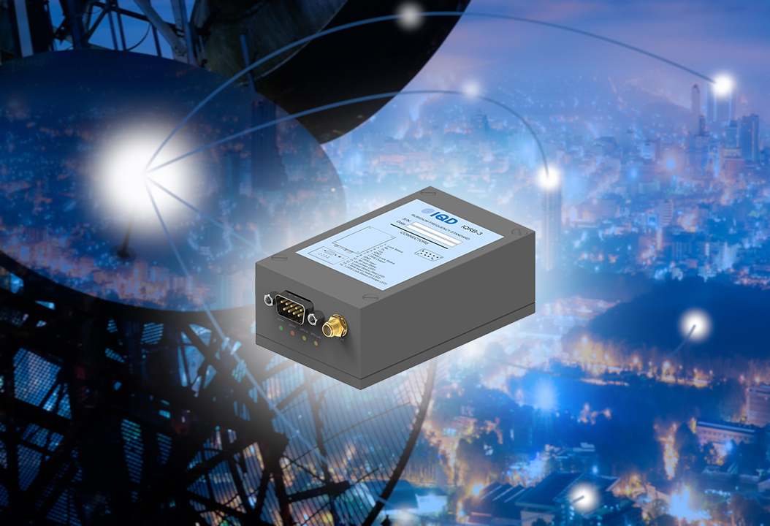
Foto di: IQD
IQRB-3, l’oscillatore al rubidio di IQD

IQD
Con oltre 40 anni di esperienza nella produzione di prodotti a frequenza, IQD è un riconosciuto leader di mercato nel settore della regolazione di frequenza e fa parte del gruppo Würth Elektronik eiSos, uno dei produttori leader europei di componenti passivi. Con una clientela attiva in più di 80 Paesi, la IQD offre la più vasta gamma di prodotti a frequenza disponibili, che si estende da articoli commerciali a buon mercato a versioni speciali per l'impiego in applicazioni ad alta affidabilità nel settore industriale automobilistico, tra cui: Cristalli al quarzo, oscillatori a tempo, quarzi e oscillatori AEC-Q200, VCXO, TCXO, OCVCSO e OCXO, con OCXO a sincronizzazione GPS e oscillatori al rubidio.
Per ulteriori informazioni consultate www.iqdfrequencyproducts.com

Informazioni sul gruppo Würth Elektronik eiSos
Il gruppo Würth Elektronik eiSos è produttrice di componenti elettronici ed elettromeccanici per il settore dell'elettronica e lo sviluppo delle tecnologie per soluzioni elettroniche orientate al futuro. Würth Elektronik eiSos è uno dei maggiori produttori europei di componenti passivi, attivo in 50 Paesi, con stabilimenti in Europa, Asia e America settentrionale che riforniscono una clientela sempre crescente a livello mondiale.
La gamma di prodotti comprende componenti per la compatibilità elettromagnetica (CEM), induttori, trasduttori, componenti HF, varistori, condensatori, resistenze, quarzi, oscillatori, moduli d'alimentazione, trasformatori di energia wireless, LED, sensori, connettori, elementi per la fornitura di corrente, tasti e interruttori, tecniche di connessione, portafusibili e soluzioni per la trasmissione di dati wireless.

La disponibilità a magazzino di tutti i componenti del catalogo senza limite minimo d'ordine, i campioni gratuiti e l'elevato supporto dei nostri dipendenti specializzati e addetti alle vendite così come la vasta scelta di strumenti caratterizzano l'orientamento all'assistenza dell'impresa, unico nel suo genere.
Con la partnership tecnologica con la squadra di Formula E Audi Sport ABT Schaeffler ed il suo supporto alle corse Formula student, il gruppo imprenditoriale mostra la sua forza innovativa nel settore della mobilità elettrica (www.we-speed-up-the-future.com).
Würth Elektronik fa parte del gruppo Würth, leader mondiale nelle tecniche di montaggio e di fissaggio. L'azienda offre impiego a 7300 dipendenti e nel 2020 ha registrato un fatturato di 823 milioni di Euro.
Würth Elektronik: more than you expect!
Per ulteriori informazioni consultare il sito www.we-online.com
Per ulteriori informazioni:  IQD Frequency Products Ltd  Rebecca Long  Station Road  Crewkerne  Somerset  TA18 8AR  Regno Unito  Telefono: +44 1460 270270  E-Mail: rebecca.long@iqdfrequencyproducts.com  www.we-online.com  www.iqdfrequencyproducts.com | Contatto per la stampa:  HighTech communications GmbH  Brigitte Basilio  Brunhamstrasse 21  81249 München  Germania  Telefono: +49 89 500778-20  Fax: +49 89 500778-77  E-Mail: b.basilio@htcm.de  www.htcm.de

